nos chers voisins 12 version débutant
Ah! ________________ __________________Lambert ! Bonjour________________Dubernet. !
Dites-donc je n’ai pas vu Ayméric ces derniers jours. Il n’est pas malade au moins ?
Ah non pas du tout ! Il est en séminaire avec sa banque à___________
Ah la____________________ ! Les bons____________________, l’animation, les spectacles ! Il va bien s’amuser hein !
hé hé ça m’étonnerait
vous savez quand on se retrouve une fois par an entre collègues de boulot, on se lâche un petit peu, ça ne fait pas de mal !
ça ne fait pas de mal, ça ne fait pas de mal, l’année dernière, il l’a bien regrettée sa semaine à Paris, oui il s’était fait entraîner par des collègues dans une boîte à striptease et bien il l’a bien regretté après, croyez-moi !
elles savent y faire les petites Parisiennes.....
les Provenciales aussi elles savent y faire___________________Lambert
cette fois-ci dans sa valise j’ai mis un caleçon, une paire de chaussettes, un______________et c’est tout, on est jeudi c’est ça ? oui..
à l’heure qu’il est il doit sentir le fennec
vous savez à Paris il y a quand même pas mal de___________________________aussi
sans chéquier, sans carte_________, il va falloir qu’il soit très malin pour s’amuser, on ne me le fait pas deux fois monsieur Lambert !
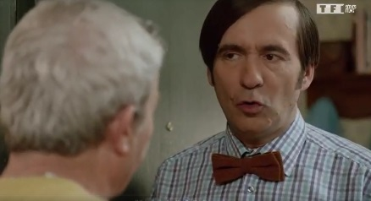
***************************************************************************************************
____________monsieur Lambert. ____________ ! J’aurais un service à vous demander...est-ce que demain soir....
oh là, oh là, attendez, je suis vraiment désolé mais demain soir je vais travailler très tard parce que mon patron m’a collé une rénion super importante et à mon avis....
zut quel dommage j’avais deux places pour le match
le match euh, le match !? vous avez...............places
oui mais si vous avez une réunion,
non mais attendez, il me semble que cette réunion est assez facultative finalement hein
c’est bon, ça va, je veux dire, j’ai ma vie, je pense qu’ils pourront se passer de moi une soirée
tant mieux tant mieux,
c’est________________qui va être contente
________________?
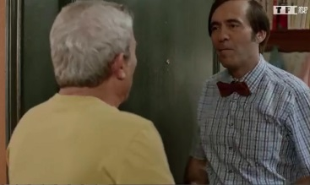
oui, je vous l’emmène dès 18 heures 30, vous allez la garder pendant que mon neveu et moi filons au match
________________........................fois !
c’est un plaisir, avec plaisir
ah oui, encore heureux que vous ayez pu annuler cette réunion sans être obligé de me priver de match
___________________ ! ______________________ !
***************************************************************************************************

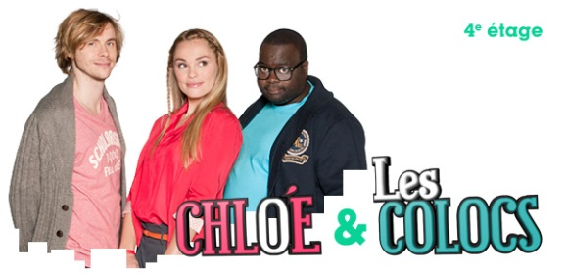
______________Issa !____________________ ?
oui, comme un____________________matin à l’aube...
enfin il est..............heures là quand même
dis-moi ça ne te dérangerait pas de descendre ma poubelle, j’ai la flemme
non avec plaisir
_______________
non au fait, tu sais quoi, je vais la donner à Alex, je ne veux pas te déranger
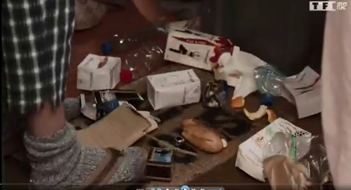
oh ça ne me dérange pas !
ah super je m’en occupe, c’est bon
merci, ok
non, mais je m’habille, je la descends, je vais prendre mon K-way,
c’est à moi, bordel !
alors, voyons elle est là, ____________ma bague, je savais bien que je l’avais fait tomber hier soir dans la poubelle
bon par contre, il va falloir faire le ménage là parce que Lambert arrive, il est dix heures et c’est l’inspection du ménage, salut !
oh là, j’entends Lambert
qu’est-ce que c’est cette porcherie, vous vous croyez où ?
***************************************************************************************************
il y a quelqu’un là-dedans ?
c’est vous ? qu’est-ce que vous faites là ?
qu’est-ce que je fais là? je vais chercher un outil
à une heure du matin ? vous me prenez pour un imbécile là ?
qu’est-ce que vous voulez que je fasse d’autre dans une remise pleine d’outils à part chercher un outil ?
ben, je vous le demande
et ben, je cherche un outil
et_____________ ! ____________________________ !
_________________! et la lumière elle ne va pas s’éteindre toute seule !
tiens, et bien moi ce soir, je couperais bien un bout de bois
ah Milou, j’ai oublié l’escabeau !
oui, tu me tiens ça, bien sûr mon minou
_______________________X3 !
***************************************************************************************************

